** Boletín No 175. Lunes 8 de septiembre de 2014**

**Presidente Juan Manuel Santos llega a Popayán invitado por el Alcalde, Fuentes Meneses**

Durante el encuentro en Bogotá de Alcaldes Ciudades Capitales el Alcalde Francisco Fuentes Meneses logró concretar la visita para este martes del Presidente de la República, Juan Manuel Santos.

El mandatario de los payaneses presentará proyectos importantes para la ciudad y solicitará ayudas en Tablets y computadores para el programa Educar que beneficia a estudiantes de instituciones públicas.

Esta será la primera visita que el Presidente Santos realice a la ciudad en su segundo periodo de gobierno y en la cual tendrá un acercamiento directo con voceros de gremios y organizaciones sociales para escuchar peticiones y hacer seguimiento a proyectos de beneficio general.

**Estudiantes del colegio Comercial del Norte visitaron el CAM**

Estudiantes de primaria y preescolar de la Institución Educativa Comercial del Norte visitaron en la mañana de hoy varias dependencias de la Administración Municipal, entre ellas el Despacho del señor Alcalde, El Honorable Concejo Municipal.

Los acompañaban directivos y docentes del establecimiento educativo quienes explicaban a su paso por las dependencias las funciones de cada secretaría del Municipio de Popayán.

**Alcalde se reunió con líderes comunales del sector rural**

El Alcalde Francisco Fuentes Meneses se mostró contento por las conclusiones del encuentro con 22 líderes comunales del sector rural, cumplido el sábado entre las 09:00 de la mañana y 2 de la tarde en la sala de Juntas de su Despacho.

Durante el diálogo directo con la Administración Municipal, en cabeza del señor Alcalde, le manifestaron sus inquietudes y necesidades, pero al mismo tiempo agradecieron la ejecución de varias obras.

Destacó el mandatario Fuentes Meneses el acompañamiento del Honorable Concejo Municipal, en este proceso de acercamiento con las comunidades de las veredas y corregimientos del Municipio de Popayán.

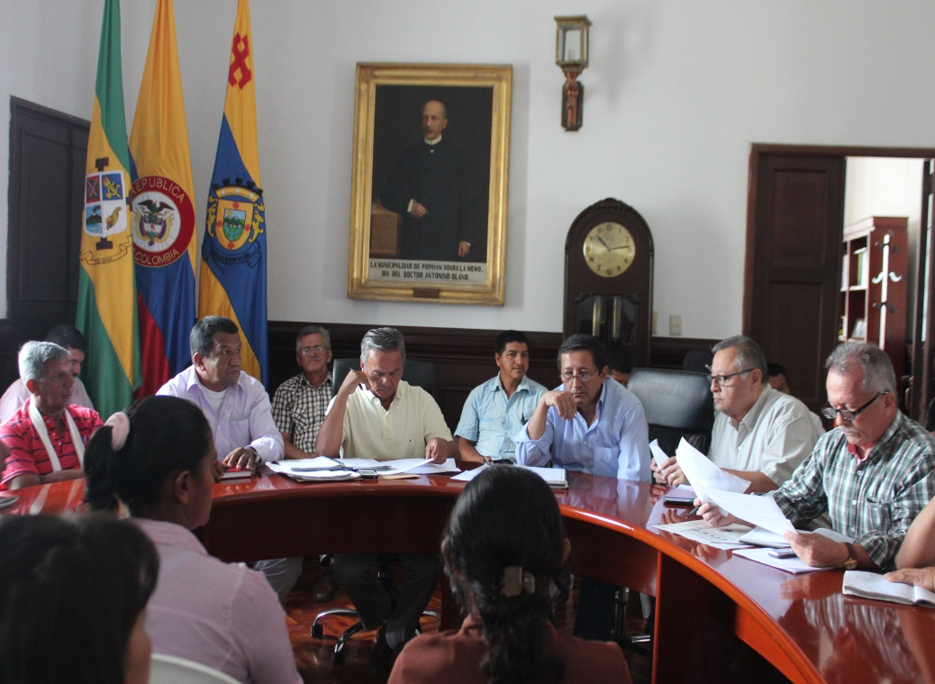

Las necesidades destacadas por los distintos líderes en sus sectores tienen que ver con: servicios públicos, electrificación, alumbrado público, infraestructura en los establecimientos educativos, dotación en sistemas, Internet, mejoramiento de las vías terciarias, construcción de placa huella y temas de seguridad.

Los participantes en la reunión agradecieron al Alcalde, Francisco Fuentes Meneses las obras adelantadas como el mejoramiento de vías en Santa, Rosa, San Bernardino, La Tetilla y La mercedes y otros trabajos que se adelantan en el noroccidente de la capital caucana.

Durante este encuentro quedó claro que los líderes comunales deben organizarse en cooperativas o asociaciones para poder lograr la presentación de proyectos.

**Se prepara lanzamiento de los “Puntos Azules”**

Para el próximo 24 de septiembre se prepara el lanzamiento de los “Puntos Azules” en la ciudad de Popayán en cumplimiento de la Resolución 371 de 2009.

El evento tendrá lugar en el auditorio Menor del Centro Administrativo Municipal, CAM a las 2 de la tarde, con la presencia del señor Alcalde, Francisco Fuentes Meneses y la secretaria de Salud Leticia Muñoz.

En esta jornada se dará a conocer los lugares de ubicación de los puntos de recolección de envases vacíos de medicamentos como: blíster, frascos plásticos, o de vidrio, tubos colapsibles, medicamentos que se han consumido parcialmente y medicamentos vencidos o deteriorados.

Dijo la secretaria de Salud Municipal, Leticia Muñoz que es importante informar que las jornadas de recolección masiva de medicamentos en la ciudad de Popayán iniciarán los días 25 y 26 de Septiembre de año en curso en los denominados “Puntos Azules”.

Esta es una iniciativa de la Cámara Farmacéutica de la ANDI, en su condición de vocero y representante de la industria ante el Gobierno Nacional, con el apoyo de la Secretaría de Salud del Municipio de Popayán y el consentimiento de sus dos gremios afines, ASINFAR y AFIDRO, quienes asumen el liderazgo para desarrollar el Plan de Devolución de Productos Posconsumo de Fármacos o medicamentos vencidos, con el fin de dar cumplimiento a la Resolución 371 de 2009 la cual específica todo manejo en cuanto a medicamentos vencidos y responsabilidades de las partes involucradas, distribuidores, comercializadores y consumidores o usuarios.

Finalmente dijo la secretaria de Salud Municipal, Leticia Muñoz que para los días 15 y 22 y 29 de septiembre próximo, se han programado visitas de vigilancia y control a las edificaciones del sector salud.

**Se inicia pagos de Colombia Mayor**

Del 10 al 26 de septiembre se iniciarán los pagos del programa Colombia Mayor a los adultos mayores beneficiarios en la capital del Cauca. Se pueden acercar a las oficinas de Servientrega calle 6ª con carrera 8ª, esquina, calle 6ª No 6-73; también en Conex-redes calle 7ª No 8-69, Conex-redes calle 4ª No 13-35 y Supergiros, Juguemos, frente a la bomba Texaco, calle 5Aa No 15-88.

Los adultos mayores deben in acompañados de familiares y llevar la cédula de ciudadanía.

**Se inician Inscripciones para el Torneo Municipal “Fuentes de Progreso”**

Para este año la Secretaría del Deporte y la Cultura priorizó en sus actividades, el Torneo Municipal “Fuentes de progreso” que permitirá a deportistas mayores de edad de Popayán, participar en las disciplinas de fútbol, fútbol de salón, baloncesto y crossfit, actividades deportivas que buscan integrar a los clubes y la comunidad en general.

La Secretaria del Deporte y la Cultura, Mónica Rúales, manifestó que se trata de un nuevo programa resultado del interés del gobierno municipal por el deporte y propiciar espacios para que los adultos compitan en deportes en el sector urbano y rural.

Los Clubes y comunidad en general pueden participar en las siguientes disciplinas: Fútbol masculino: cupo para 32 equipos, Fútbol salón femenino: cupo para 16 equipos y Fútbol salón masculino: cupo para 32 equipos, Baloncesto masculino: cupo para 16 equipos, Baloncesto femenino: cupo para 16 equipos y crossfit en las categorías intermedio, avanzado y RX.

Las inscripciones están abiertas del 8 al 12 de septiembre hasta las 5 pm, para adelantar el proceso los equipos interesados deben solicitar la respectiva planilla numerada en las oficinas de la Coordinación de deportes ubicadas en la Alcaldía Municipal, para información comunicarse al Tel: 8243048 5067312859, 3136704974.

**Ricoletras Tertulia & Trueque Literario de Septiembre**



La Administración Municipal a través de su emisora 105.1 FM Popayán Estéreo hace una invitación muy especial a medios de comunicación y comunidad en general al evento mensual Ricoletras Tertulia & Trueque Literario se realizará este martes 9 a las 6:30 p.m. en Ricoleta, ubicado en la Cra 5 No. 3-61

“Los Años Maravillosos” será la temática a cargo de nuestro invitado Kike Alvarez, periodista de gran trayectoria, realizador de espacios radiales y televisivos, creador de la emisora virtual Latin Music Radio.

“Los Años Maravillosos” es una visión retrospectiva de los géneros musicales del siglo pasado y sus letras, que nos lleva a la pregunta inquietante de lo que sucederá con la música actual en 30 años.

Los invitamos para que lleven sus escritos y compartirlos con todos los asistentes, así como los libros para el Trueque y más amigos para la Tertulia.

**Secretaria De Educación Trabaja en el “Primer Foro Municipal de Convivencia Educativa Y Seminario de los Derechos Sexuales y Reproductivos”**

La Secretaría de Educación liderada por Luis Guillermo Céspedes y Rubí Cuellar del área de Calidad Educativa Trabajan en conjunto con el Comité Municipal de Convivencia Escolar y la Institución Educativa Sagrado Corazón de Jesús en el “Primer Foro Municipal de Convivencia Escolar y Seminario de Los Derechos Sexuales y Reproductivos”.

Evento dirigido especialmente a los Rectores de las Instituciones Educativas de Popayán, Coordinadores de Convivencia Escolar, Docentes Encargados del Programa de Educación Sexual y Derechos Sexuales y Reproductivos y Estudiantes.

Se escucharán experiencias significativas de Convivencia Escolar de las Instituciones Educativas, ponencias en Convivencia Escolar como factor clave de la Convivencia Escolar y el Clima Escolar en Establecimientos Educativos y Responsabilidad Penal Frente a Delitos que Atañan a los Adolescentes en Convivencia Escolar.

El Foro Municipal se tiene programado para los días miércoles 24 y jueves 25 de septiembre, en el Auditorio Centro Administrativo Municipal -CAM, a partir de las 8:00 a.m.